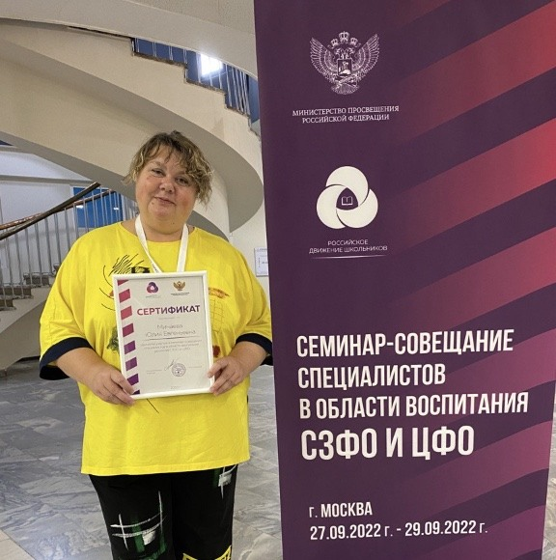

Минаева
Юлия Евгеньевна

Должность: педагог дополнительного образования
Квалификационная категория: первая
Уровень образования: среднее профессиональное, «Рязанский колледж культуры г. Шацк», 2013 г.
Специальность и квалификация по диплому: специальность «социально-культурная деятельность и народное художественное творчество», квалификация «руководитель творческого коллектива, преподаватель»
Ученая степень: нет
Ученое звание: нет
Повышение квалификации и (или) профессиональная переподготовка:
- ФГБУ «Российский детско-юношеский центр» по программе
«Деятельность советника директора по воспитанию и взаимодействию с детскими общественными объединениями «в объеме 140 часов, сертификат от 20.11.2023
- Форум «Педагоги России» курс «Поведенческий анализ и поведенческая коррекция в детском коллективе: создание бесконфликтной позитивной среды» » в объеме 36 часов от 19.04.2024
Переподготовка:
- ООО «Центр инновационного образования и воспитания», 250 часов по программе «Педагог дополнительного образования», диплом № 524-2300814 от 10.08.2021 г.
Общий стаж работы: 25 лет
Педагогический стаж: 22 года
Стаж работы в данном учреждении: 22 года
Преподаваемые учебные предметы, курсы, дисциплины (модули):
- Дополнительная общеобразовательная общеразвивающая программа «Школа вожатского мастерства «Истоки»
Награды:

- Памятный знак Губернатора Рязанской области «85 лет Рязанской области», 2023 г.;
- Благодарственное письмо Председателя Рязанской областной Думы, 2018 г.;
- Почетная грамота министерства образования и молодежной политики Рязанской области, 2019 г.;
- Почетная грамота главы муниципального образования – Шиловский муниципальный район, 2019 г.;
- Грамота главы муниципального образования – Шиловский муниципальный район Рязанской области, 2018 г.;
- Почетная грамота управления образования администрации муниципального образования – Шиловский муниципальный район Рязанской области 2022 г.;
- Благодарственное письмо главы муниципального образования – Шиловский муниципальный район, 2017 г.;
- Благодарность председателя ООГДЮО «Российское движение школьников», 2020 г.

